97级副修计算机专业软件工程期末考试（A卷）参考答案

填空题（每空1分，共20分）
1. 数据建模、功能建模、行为建模
2. 实体的属性、一对一关联、一对多关联、多对多关联
3. 偶然聚合、逻辑聚合、时间聚合、过程聚合、通信聚合、顺序聚合、功能聚合
4. 模块调用结构图、变换流、事务流
5. 命令式、函数式、ML或LISP之一
6. 单元测试、组装测试、确认测试
7. 对象属性、对象服务

判断下列论述的的正确性，如果你认为该论述错误，请说明你的理由（12分）
1. 错误，软件包括三个部分，符合用户功能需求和性能需求的源程序集，所处理的数据结构集，用以表达用户要处理的信息，以及技术手册、用户手册等文档支持用户使用以及维护软件系统，而不仅仅是可运行或正在运行的程序。
2. 正确
3. 错误，数据流图中箭头表示的数据流在各个加工之间的流向。
4. 正确

简答题（16分）

试回答什么是一般类，什么是特殊类？
如果类A具有类B的全部属性和全部服务，而且具有自己特有的某些属性和服务，那么A叫做B的特殊类，B叫做A的一般类。或者如果类A的全部对象都是类B的对象，而且类B中存在不属于类A的对象，则A是B的特殊类，B是A的一般类。

试回答什么是永久对象，什么是主动对象？
永久对象是其生存期超越程序的执行时间而长期存在的对象，主动对象是至少有一个服务不需要接收任何服务请求就能主动执行的对象

你认为软件开发领域中一直谈论的“软件危机”主要表现在哪些方面？
答： 软件开发一直面临许多问题而不仅仅是一次危机，所以有人称“软件危机”为“软件慢性折磨”，它主要表现在以下方面：
1. 开发效率低下：费用高出预算，开发时间长于预算
2. 软件可靠性差：无法真正证明软件是正确可靠的
3. 软件难以维护：小小的修改也许带来整个软件的崩溃

试简要说明软件维护分为哪几种类型？
答：软件维护通常可分为改正性维护，值继续改正软件中的错误（使程序中断不能运行的问题），完善性维护，指为进一步适应用户需求（改正原先理解的偏差，用户增加新的需求，用户修改已有的需求）而进行的软件修改，适应性维护，指为使软件适应新的软硬件环境而进行的软件修改，预防性维护，指为改进软件未来的可维护性、可靠性，为未来的改进提供更好基础而进行的软件修改。

阅读下面C++语言函数，回答后面的问题：（共20分，前两问各4分，后两问各6分）
1. 请使用PAD图描述上述程序的设计思想

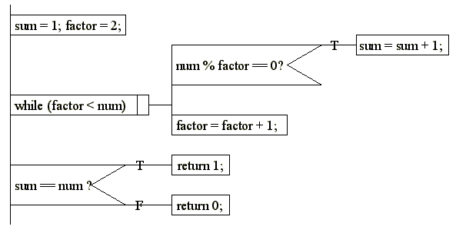

2. 请计算该程序的环形复杂度
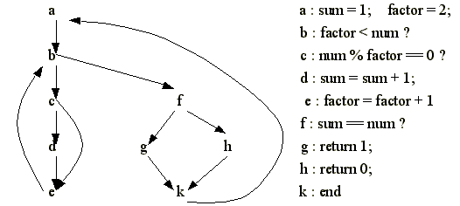
因此该程序的环形复杂度为4
3. 请设计测试用例使测试强度达到路径覆盖。（提示：输入数据应该为函数的参数。）
答：根据b中的程序图，可列出路径组合包括：
1. a->b->f->g->k
2. a->b->f->h->k
3. a->b->c->d->e->b->f->g->k
4. a->b->c->d->e->b->f->h->k
5. a->b->c->e->b->f->g->k
6. a->b->c->e->b->f->h->k
总的来说，要使得循环一次也没有执行、执行n次，是完全数，不是完全数的组合。
测试用例至少包括num = 1, 2，以经过上面1, 2的路径。然后应该有一个是完全数，一个不是完全数的用例。以经过后面的3, 4, 5, 6的路径组合。

4. 如果使用等价类划分和边界值分析技术，你认为应该使用哪些测试用例？
答：等价类划分：至少包括是完全数，不是完全数两个等价类
边界值分析：num是自然数和不是自然数，以及为0, 1, 2等边界的值。

阅读下列问题陈述，请使用数据流图与数据字典建立其分析模型之功能建模（24分）
参考答案略

你试论述面向对象分析的优点？（8分）
答：面向对象方法有如下优点：
有利于对问题域和系统责任的理解，因为OOA从问题客观存在的实体出发
有利于人员交流，OOA尽量使用问题域的术语描述问题域，鼓励用户参与分析
容易适应问题域的变化，因为OOA抓住了问题域最稳定的部分：实体（对象）
支持分析和设计的重用，因为对象具有完整性和独立性
OOA与OOD、OOI之间能够平滑过渡，因为OOA、OOD、OOI采用统一的概念、原则和方法，只是所考虑的抽象层次、内部的细节的不同。

